
26 februari 2026
Jaarverslag 2025
Samen wereldwijs
Inhoud
Inleiding 3
Identiteit 4
Onderwijs 5
Digitale technologie 6
Leiderschap 6
Werkgeverschap 8
Bedrijfsvoering 8
Jaarthema 8

Inleiding
In dit jaarverslag blikken we terug op wat we ondernomen en ontwikkeld hebben op het Dr. Mollercollege in 2025. We doen dit aan de hand van de afspraken en opbrengsten uit Koers 2030 van de vereniging ons Middelbaar Onderwijs (OMO), waarvan Scholengroep de Langstraat, en daarmee het Dr. Mollercollege, deel uitmaakt. Maar eerst benoemen we alle successen die we in 2025 geboekt hebben in een absoluut willekeurige volgorde, zonder groot of klein, en wel met een disclaimer dat een lijst der succes nooit volledig is.
- Talentcoaches en de eerste HB-avond
- Erasmusplus accreditatie
- Samenwerking WAL/MOL administratie en ondersteuning
- Werkbespreking kunst
- Samenwerking BeSmart Campus
- Scholierenverkiezing
- Adviesraad
- Excursie Den Haag
- Examenresultaten havo-5
- Tweedaagse Lille
- Projectonderwijs
- Escalatieladder brugklasteam
- Nieuwsbrieven havo 2-3
- Gamedesigned learning Gr/La/Eng
- Teamplannen en teamtaken
- Vakgroepplannen nieuwe stijl
- Leerlokaal
- PWS in samenwerking met RKC
- Visie topsport
- Ambitieplan TTO
- Tweedekansuurtje
- De versterking van de onderwijskundige kant van reizen en excursies
- De kerstviering en de actie P.A.N (positief aanwezige nabijheid) - fluitje
- Take-over door de Tavenu
- Inzet feed forward in magister
- Gebruik plan van aanpak leerlingen
- Pilot burgerschapstafel/ Leestafel
- CKD-rapportages
- Start vak Science/ BSM/ Praktijkhavo
- 100% ambitiegesprekken
- Moller talent
- Maatwerk; knipkaart, versnellen e.d.

Identiteit
De vereniging OMO heeft haar ambities beschreven in ‘Koers 2030’ met als kernwaarden goed onderwijs, goed mens, goed leven en goed handelen. Voor de scholengroep is dit document een kompas. Via het ontwikkelingstraject Expeditie De Langstraat hebben we Koers 2030 voor onze scholengroep verder geladen. Daaruit volgen onze Bedoeling, richtinggevende principes en kernwaarden van Scholengroep De Langstraat.
Onze Bedoeling: Samen in ontwikkeling en zelf in beweging maakt je zelfstandig en wendbaar in een veranderende wereld.
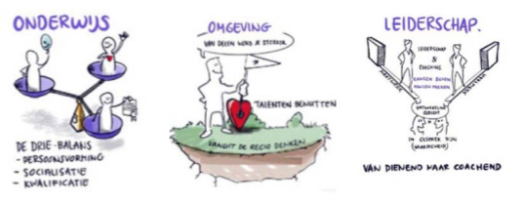
Richting gevende principes: Om onze bedoeling richting te geven werken we met drie richtinggevende principes: Onderwijs beter in balans brengen, ramen en deuren open/ samenwerken met de omgeving, persoonlijk leiderschap.
Het Dr. Mollercollege heeft naast de drie kernwaarden van de scholengroep vertrouwen, verbinding en zelfbewust een eigen kernwaarde toegevoegd die kleuring geeft aan de identiteit van het Dr. Mollercollege: wereldwijs.
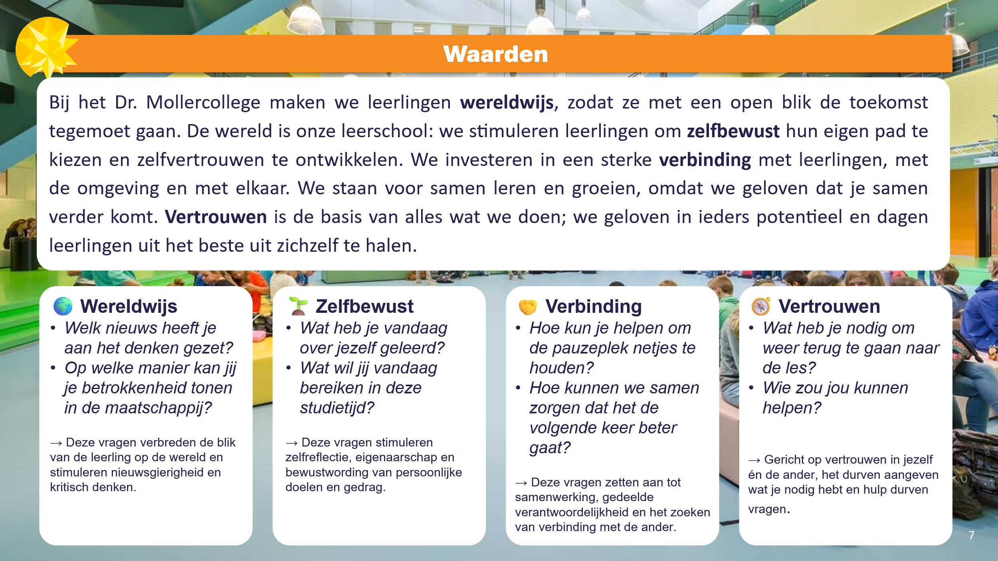

Onderwijs
Er is in de samenleving een algemeen gevoel waarneembaar dat we leven in onzekere tijden. Het kost mensen veel moeite om de technologische ontwikkelingen bij te houden en we hebben niet zo makkelijk meer de oplossingen voor problemen die zich aandienen. We bevinden ons in een versnelde evolutie. Deze evolutie vraagt om een sterke verschuiving van waar we aandacht aan besteden in het onderwijs.
De focus heeft in 2025 gelegen op betekenisvol leren en ik zie jou. De belangrijkste ontwikkeling hierin is het projectonderwijs en de visie op het leerklimaat.
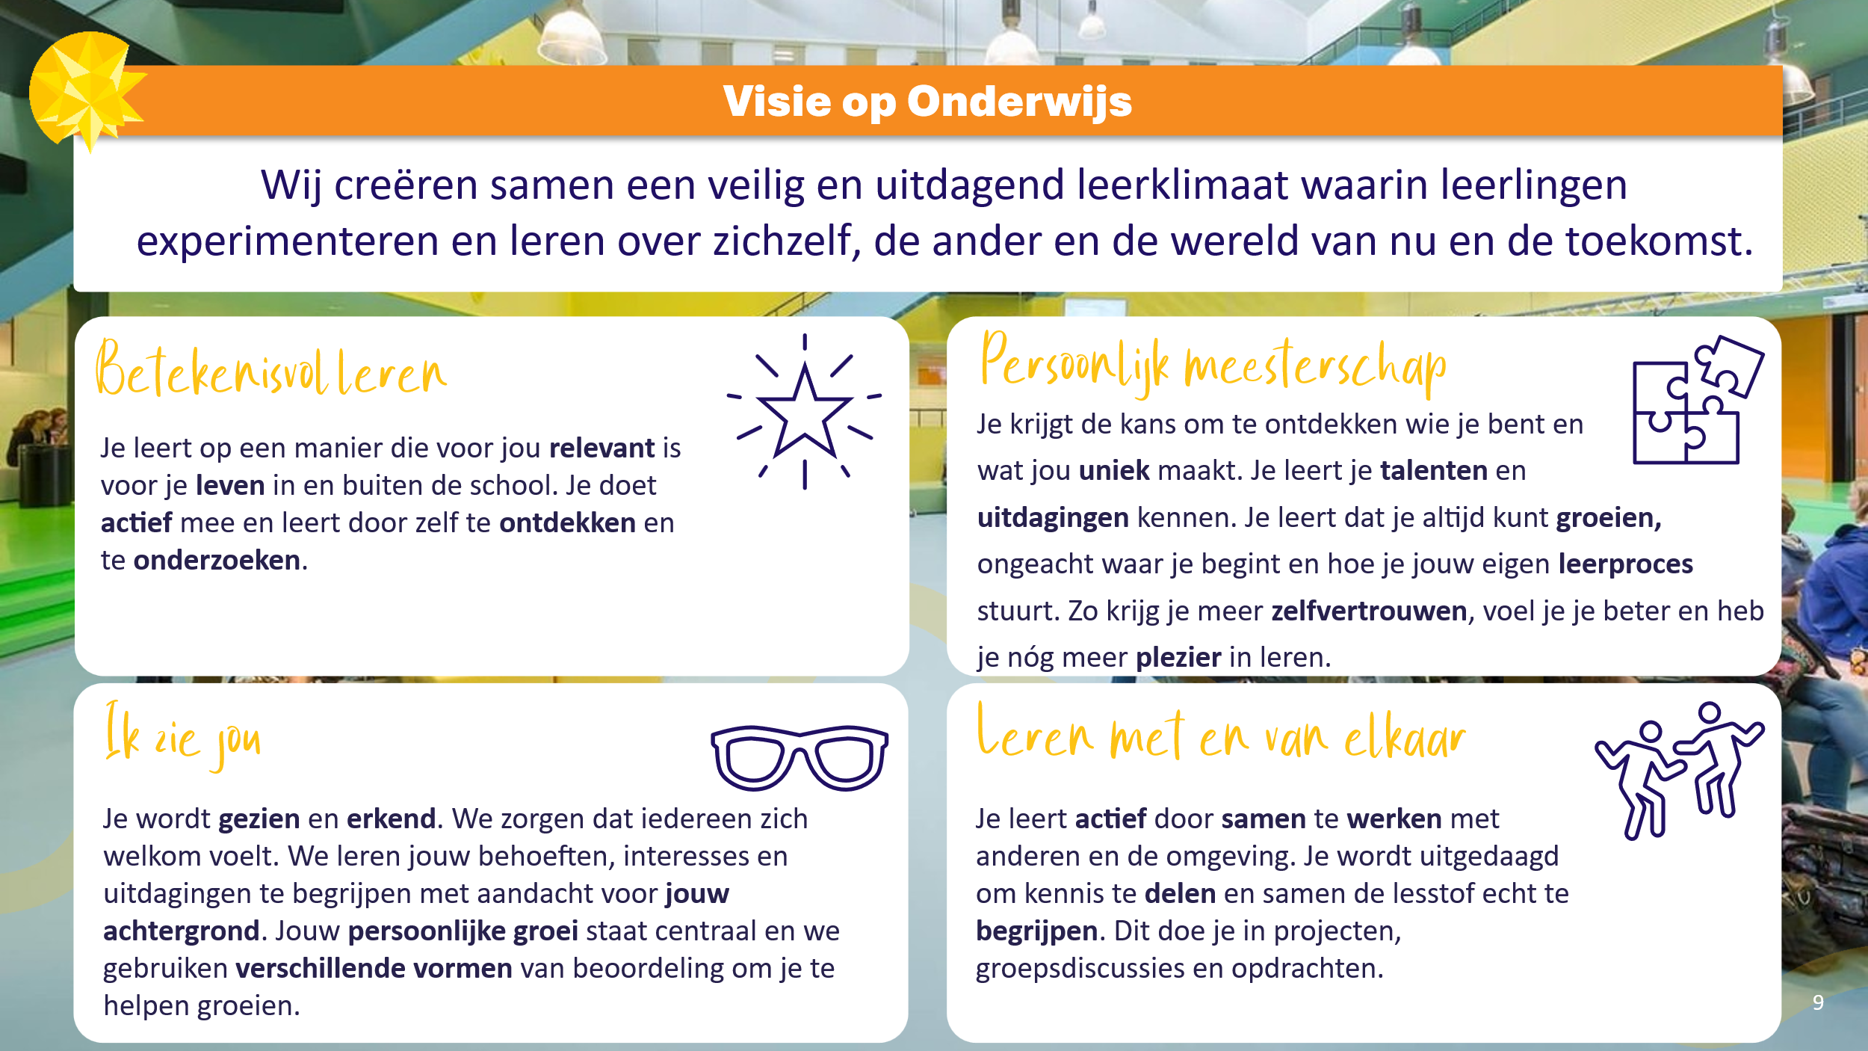
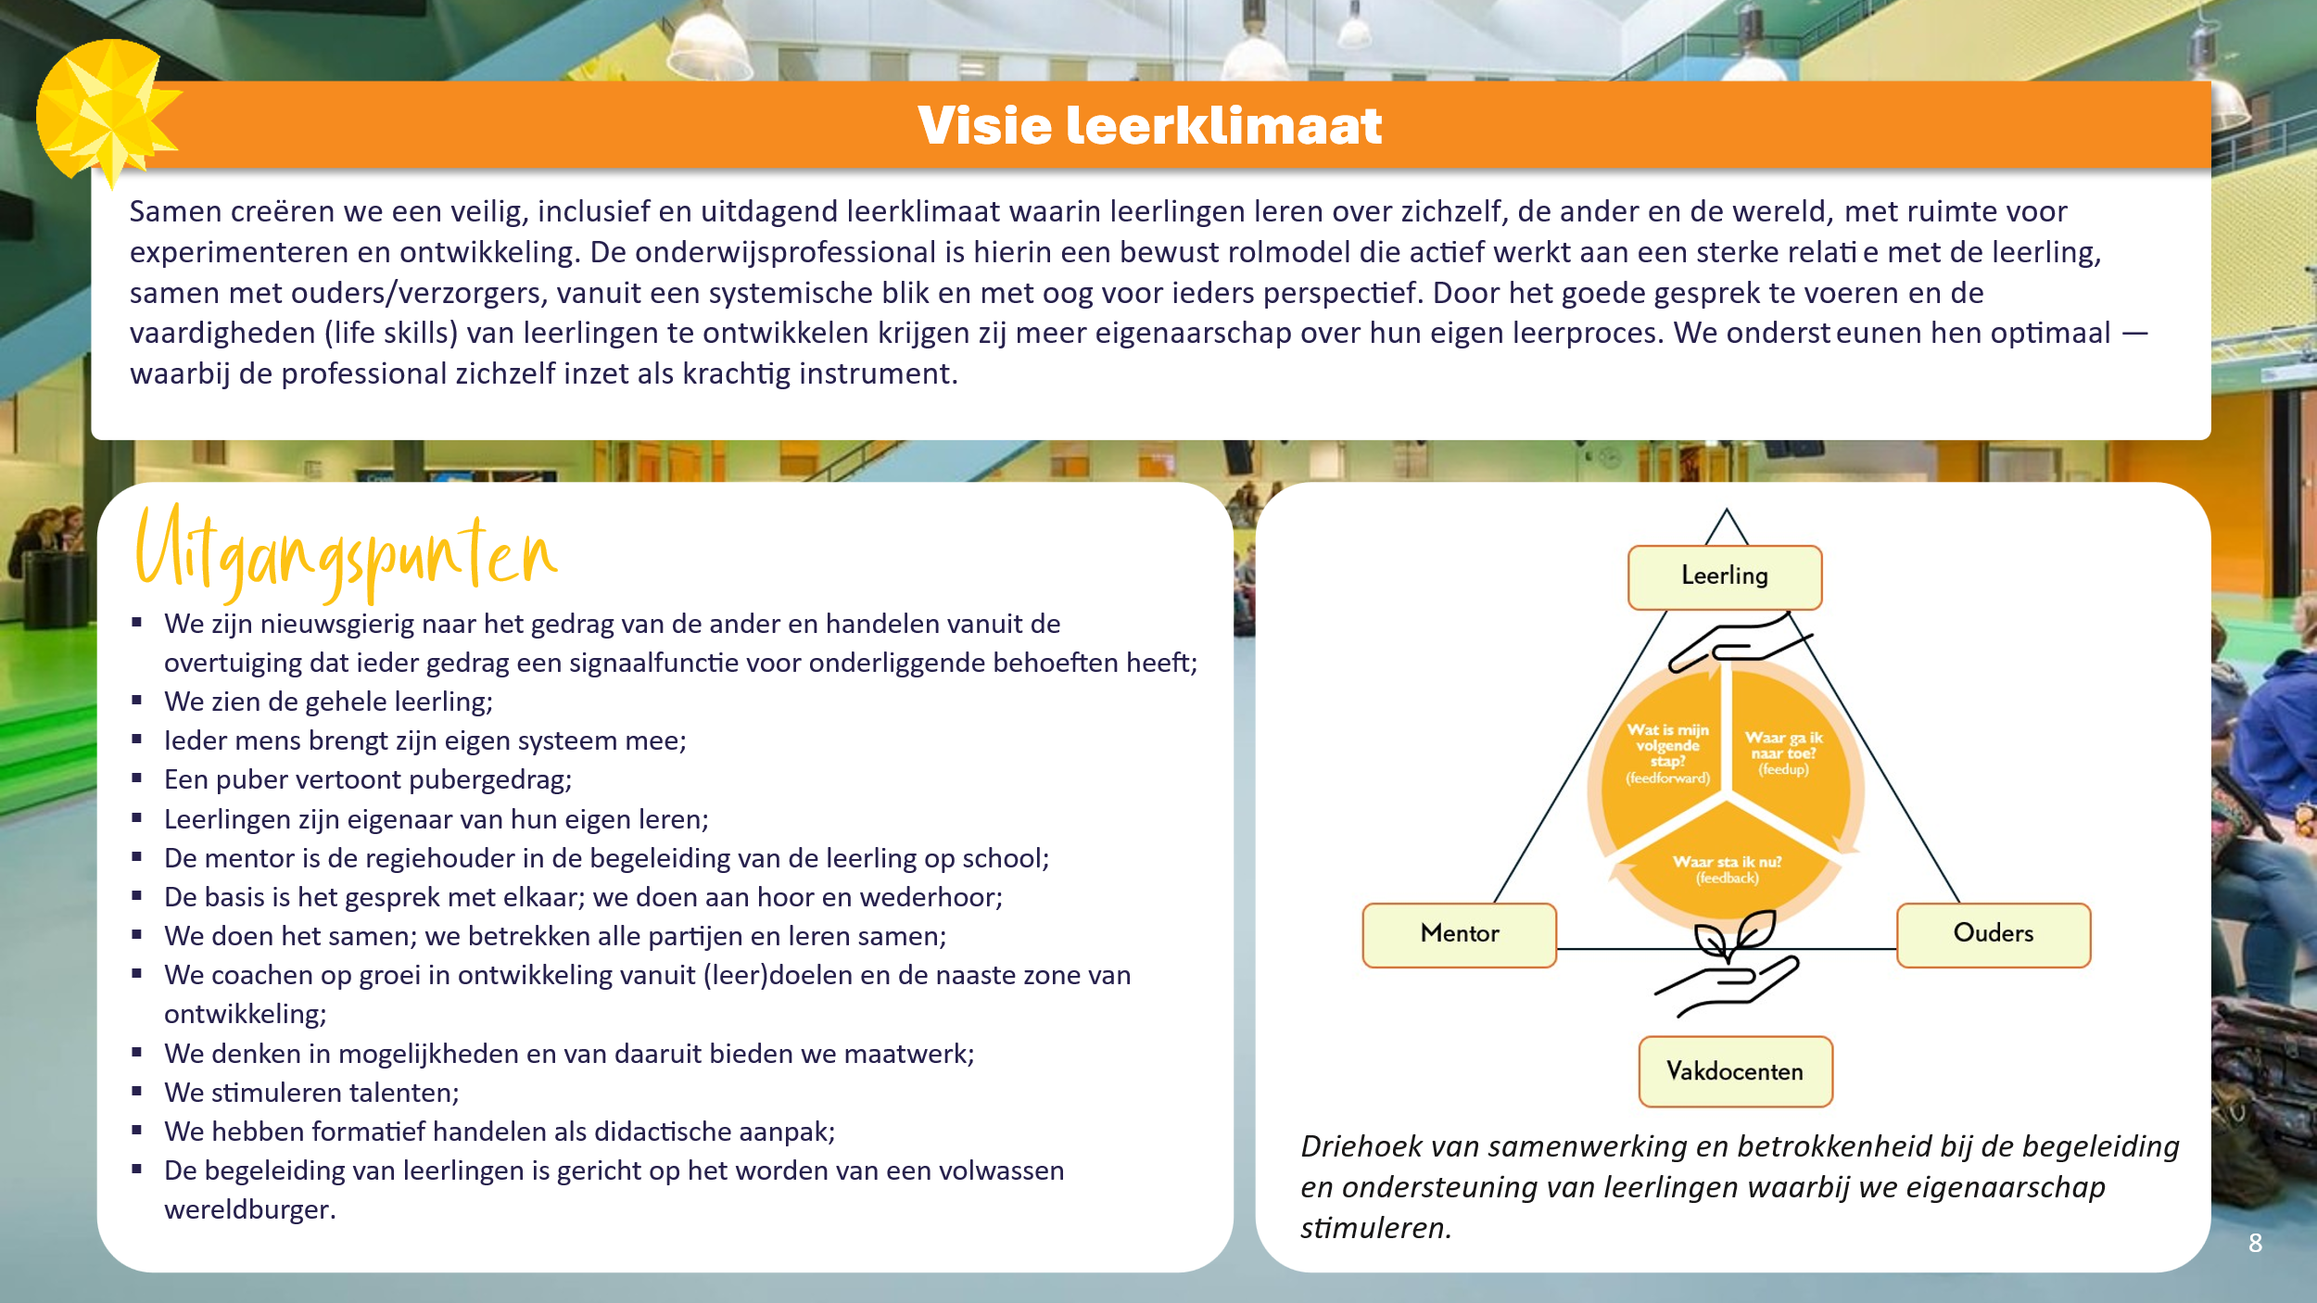

Digitale technologie
Om de technologische ontwikkelingen bij te kunnen houden is kennis hebben van en vaardig zijn in digitale technologie essentieel. Zo is het ICT beleidsplan herijkt vanuit een 0-meting onder personeel, is er een digitaal toetsbeleid opgesteld, een AI-beleidsplan en zijn we waakzaam op privacy. Voor de medewerkers zijn verschillende mogelijkheden om zich te bekwamen in hun digitale vaardigheden. Speciale aandacht hierbij is in 2025 uitgegaan naar de kennismaking met en het ontdekken van de vele mogelijkheden die AI ons biedt. Daarnaast hebben medewerkers deelgenomen aan de ICT-conferenties in Berlijn (OEB) en Londen (BETT). Eind 2025 is ook scholengroep de Langstraat aangesloten bij ICT-infrastructuur van OMO.

Leiderschap
Bij de start van het schooljaar 25/26 zijn de nieuwe doelen voor het schooljaar gedeeld met het team. Op deze doelen zijn de teamplannen geschreven.
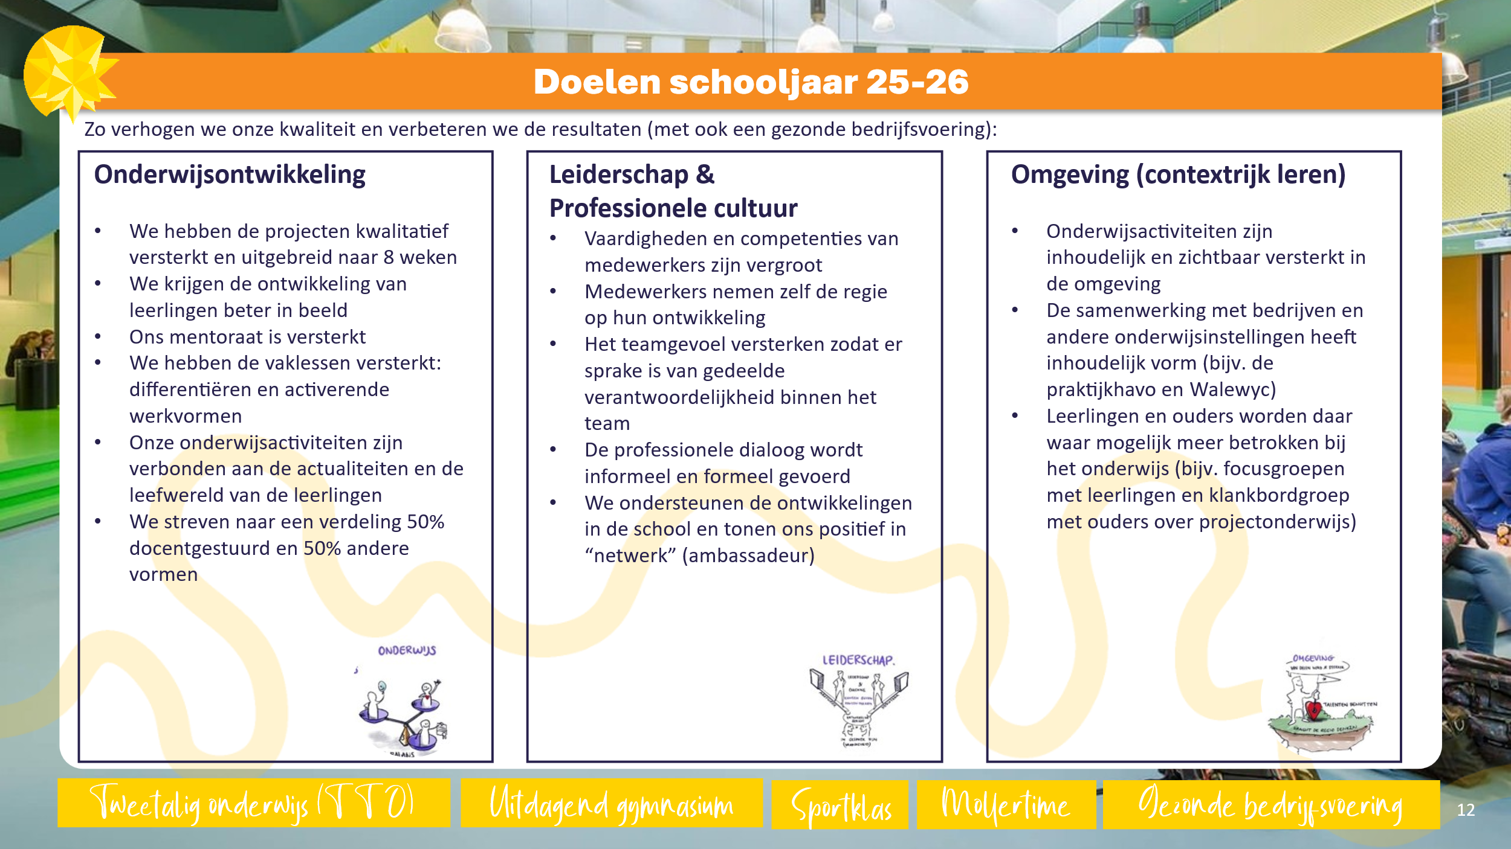
Een van de drie richtinggevende principes in de scholengroep is persoonlijk leiderschap. Dit houdt in dat ons gedrag steeds meer is gebouwd op vertrouwen, eigenaarschap en persoonlijk leiderschap, gekenmerkt door zelfreflectie en een onderzoekende houding, waarbij we zelf ongevraagd verantwoording afleggen en reflecteren. We werken in onderwijsteams die gezamenlijk verantwoordelijk zijn voor het leren en ontwikkelen van een groep leerlingen vanuit het doel van onderwijs. In de onderwijsteams is eigenaarschap en regelruimte voor de teamleden en nemen de teamleden initiatieven voor de eigen professionalisering en het collectief leren. In een onderwijsteam werken leraren die gemotiveerd, betrokken en bevlogen zijn en al hun talenten in gezamenlijkheid inzetten voor de ontwikkeling van de leerlingen (Mentink, 2023, blz.92).
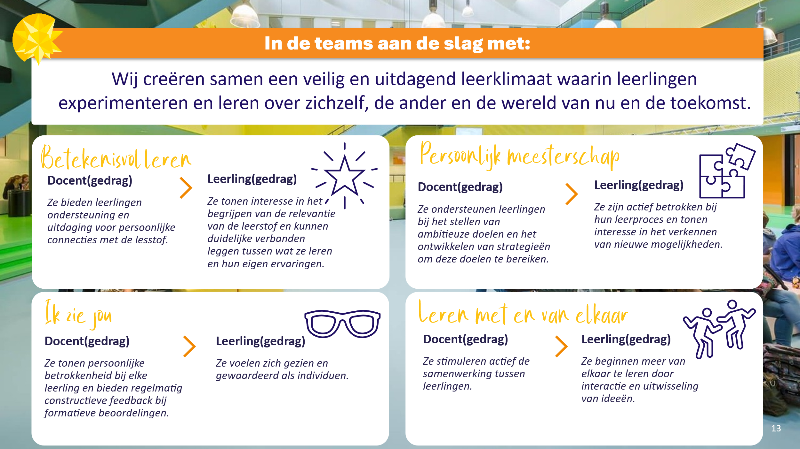
In 2025 hebben we flinke stappen gemaakt in het nemen van leiderschap in de kwaliteitszorg. Het managementteam bespreekt cyclisch de opbrengsten met de medewerkers en zij formuleren vervolgens zelf welke doelen er worden nagestreefd. Dit heeft dit jaar vorm gekregen in plenaire bijeenkomsten waar de resultaten worden gedeeld. In de vakgroepgesprekken, in de ambitiegesprekken en in de taakgesprekken wordt gepraat over de resultaten. Vakgroepen hebben vastgelegd op welke punten zij wilden verbeteren.
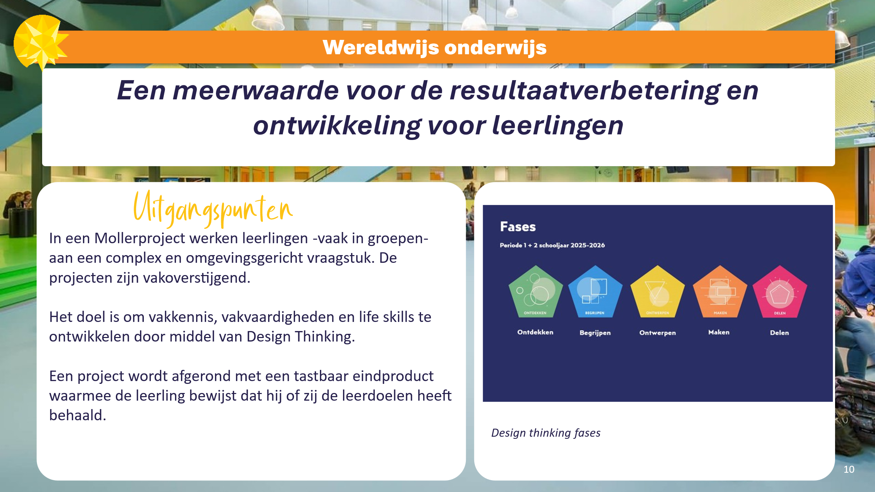
In 2025 zijn zowel een groep medewerkers als het managementteam opgeleid door de University College Dublin (UCD) om de noodzakelijke transitie van ons onderwijs vorm te kunnen geven. Zij hebben tools gekregen om creativiteit en innovatie te stimuleren. Deze tools worden nu ingezet in gezamenlijke bijeenkomsten in de teams, de vakgroepen en op ontwikkeldagen. De projecten zijn opgebouwd volgens de design thinking principes.

Werkgeverschap
Om medewerkers zich te kunnen laten ontwikkelen zetten we verschillende activiteiten in: deelname aan het aanbod in de Langstraat Academie, gevarieerd aanbod op de onderwijs ontwikkeldagen, lesbezoeken voor de docenten, gesprekscyclus (incl. ambitiegesprek) met leidinggevende en passende scholingsmogelijkheden buiten de scholengroep, zoals een opleiding volgen met de lerarenbeurs. Het Dr. Mollercollege heeft extra geïnvesteerd in de mentale weerbaarheid van collega’s. Hiervoor wordt gebruikt gemaakt van de Kick Academy.
Nieuw gestarte medewerkers op school worden begeleid door de personeelscoaches. Er worden intervisiebijeenkomsten georganiseerd, individuele gesprekken gehouden en er zijn sinds dit jaar ook bijeenkomsten met alle nieuwe medewerkers in de scholengroep samen. Al deze activiteiten worden zere gewaardeerd door de nieuwe medewerkers en het help hen om een plek te vinden in de organisatie. Op deze manier willen we nieuwe medewerkers binden en boeien aan onze school.

Bedrijfsvoering
Het Dr. Mollercollege is financieel gezond. Wat we overhouden investeren we in scholing van het personeel. De aansturing van het OOP is lager in de organisatie belegd bij een teamleider. Hierbij is de formatie bij de administratie weer wat verhoogd. Ook is er geïnvesteerd in scholing van de administratie.

Jaarthema
Het thema duurzaamheid komt terug in de bestaande vaklessen, het vak science en in projectonderwijs. Ook hebben we in de organisatie hier aandacht voor zoals zonnepanelen en mogelijkheid om je elektrische fiets op te laden.

